作 者 推 荐

历史学家、学者、出版人
米厚如（Mitch Horowitz）

米厚如（Mitch Horowitz），历史学家、学者、出版人，《纽约时报》《华尔街日报》《华盛顿邮报》和《时政报》等报刊杂志和网络媒体的特邀专栏作家。此外，他还是哥伦比亚广播公司旗下《周日早间新闻》、美国国家广播公司以及美国国家公共电台等多家知名电视节目的特邀嘉宾。其著作包括《神秘的美国》（Occult America）、《美国积极思想简史》（One Simple Idea）、《奇迹俱乐部》（The Miracle Club）、《白日梦信徒》（Daydream Believer）和《不确定的地方》（Uncertain Places）。他的作品已被翻译成意大利语、韩语、中文、西班牙语、法语和葡萄牙语。

作为一名有多年出版经验的出版人，米厚如曾担任跨国出版集团企鹅图书旗下Tarcher Perigee副总裁、执行主编以及书籍再版补录部总监，也负责出版过多名作家以及大卫·林奇、曼理·霍尔等人的系列作品。

米厚如对东方哲学的神秘学思想，尤其是中国哲学颇有兴趣，其中文名字“厚如”取自易经的“厚德载物”和佛家的“如来如去”。

您还可以点击作者网站了解更多信息：https://www.mitchhorowitz.com/about。

作品列表：

- 《第六感：拿破仑·希尔的终极成功步骤》
- THE SIXTH SENSE: Napoleon Hill’s Ultimate Step to Success

- 《快乐勇士：积极心态神秘主义者的生活和思想》
- HAPPY WARRIORS: The Lives and Ideas of the Positive-Mind Mystics

- 《宇宙习惯力：如何发现并运用大自然的超级力量》
- COSMIC HABIT FORCE: How to Discover and Use Nature’s Superpower

- 《30天精神挑战》
- 30 Day Mental Challenge

************************
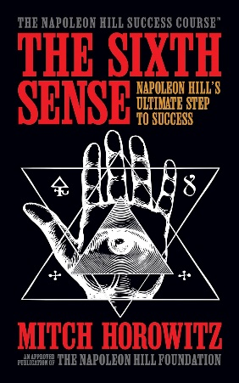
中文书名：《第六感：拿破仑·希尔的终极成功步骤》
英文书名：THE SIXTH SENSE: Napoleon Hill’s Ultimate Step to Success
作 者：Mitch Horowitz
出 版 社：G&D Media
代理公司：Waterside/ANA/Jessica
页 数：220页
出版时间：2024年8月
代理地区：中国大陆、台湾
审读资料：电子稿
类 型：自助

内容简介：

拿破仑·希尔把《思考致富》（Think and Grow Rich）中的第13个也是最后一个步骤称为“第六感”，并补充说：“这一原则是哲学的顶点。”

时间验证了这位成功学大师的洞察力。

在《第六感》这本书中，当今最具影响力的自助领域作家之一米厚如深入探讨了希尔哲学中这一顶点步骤的实际用途，包括：

- 你的大脑是一个“接收站”，对周围的各种影响都极为敏感。
- ESP、心灵感应和预知已被可复制的最新实验室数据证明为事实。希尔强调说：“心灵感应是事实。”他是对的。
- 由于你对外部印象的接受度，你必须精心营造自己的环境、人际关系和合作伙伴。
- 你的心理就像任何身体器官一样，会疲劳、衰竭和过度使用，同样，在健康、充满活力和充分休息的条件下，它会表现得更好。
- 你必须谨防那些可能影响心理功能的因素，如醉酒、无聊、不良生活习惯和消极情绪。
- 热情是激发想象力、直觉和洞察力的重要属性。
- 通过运用《思考致富》中的所有经验，你可以培养出第六感，通过第六感，你可以获得直觉和瞬间的灵感。
- 注意你的热情和预感。这可能就是第六感与你沟通。
- 当你的直觉和洞察力经过潜心研究和努力之后，你就可以相信它们。这些不是草率或错误的想法，而可能是潜意识和第六感的突破。
- 预知和逆向思维是近期学术研究和Meta分析的主题，它们证明未来的行动可以改善当前的表现。
- 希尔在最后一步中描述的“假想理事会”（imaginary council）可以增强——但不能取代——“主脑原则”（Master Mind principle）。
- 我们每天都会经历一些“黄金时间”，这是直觉、自我暗示和与ESP相关活动的最佳时机。学会如何培养它们。

************************
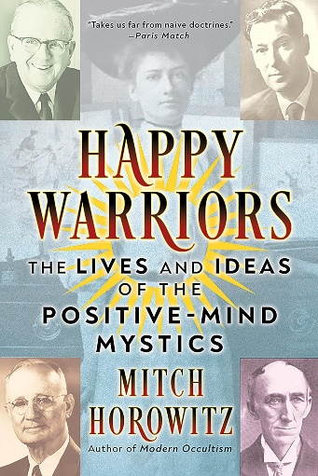
中文书名：《快乐勇士：积极心态神秘主义者的生活和思想》
英文书名：HAPPY WARRIORS: The Lives and Ideas of the Positive-Mind Mystics
作 者：Mitch Horowitz
出 版 社：G&D Media
代理公司：Waterside/ANA/Jessica
页 数：220页
出版时间：2024年3月
代理地区：中国大陆、台湾
审读资料：电子稿
类 型：心灵励志

内容简介：

在《快乐勇士》一书中，深奥灵修的代表人物米厚如通过引人入胜的文献调查，展现了积极心态灵修领域最杰出人物的生活和思想，为新思想的历史和实践开辟了一片崭新的天地。

米厚如以其戏剧性的笔触、博学的知识和实用的实践理念，重新审视了拿破仑·希尔（Napoleon Hill）、内维尔·戈达德（Neville Goddard）、华莱士·D·沃特尔斯（Wallace D. Wattles）、埃米尔·库埃（Emile Coué）、约瑟夫·墨菲（Joseph Murphy）、弗洛伦斯·斯科维尔·希恩（Florence Scovel Shinn）等备受推崇的标志性人物。

此外，米厚如还将目光投向了一些历史上鲜为人知的极具影响力的人物，他撰文介绍了《相信的魔力》（Magic of Believing）作者克劳德·M·布里斯托尔（Claude M. Bristol）、《心理控制论》（Psycho-Cybernetics）作者麦克斯威尔·马尔茨（Maxwell Maltz）以及杰出的身心医师安斯利·米尔斯（Ainslie Mears）。米厚如还进一步捕捉了奥罗尔·罗伯茨（Oral Roberts）和诺曼·文森特·皮尔（Norman Vincent Peale）等具有社会影响力的人物的作品、思想，以及所引发的争议。

《快乐勇士》是一部突破性作品，它以扎实、细致且实用的视角重新评估了广受欢迎的形而上学领军人物。

媒体评价：

“米厚如是连接这些虚无缥缈、被人误解、令人眼花缭乱的主题的一座奇妙桥梁，他有一套很好的方法论，也有一种很好的表达方式。”
——邓肯·特鲁塞尔（Duncan Trussell），The Duncan Trussell Family Hour

“米厚如毫不费力地游走于信徒和评论家之间。”
——扎克·克鲁斯（Zack Kruse），Mutant Graveyard, Substack

“思想家的巫师。”
——道格拉斯·洛西科夫（Douglas Rushkoff），Team Human

************************
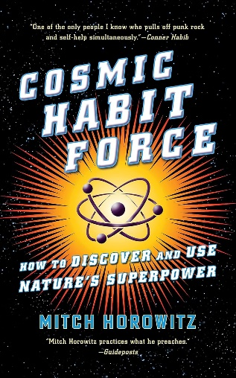
中文书名：《宇宙习惯力：如何发现并运用大自然的超级力量》
英文书名：COSMIC HABIT FORCE: How to Discover and Use Nature’s Superpower
作 者：Mitch Horowitz
出 版 社：G&D Media
代理公司：Waterside/ANA/Jessica
页 数：284页
出版时间：2023年6月
代理地区：中国大陆、台湾
审读资料：电子稿
类 型：自助

内容简介：

发现自我提升的关键法则

这是米厚如是有史以来最直截了当、实用性极强的作品之一。在这本广受欢迎的深奥思想著作中，他探索了一系列强有力的步骤，引导你如何与生命的自然力量同步，从而提升效能、自我表达能力、创造力、收入潜力和个人幸福感。

在本书中，米厚如首次详细解读了成功学大师拿破仑·希尔（Napoleon Hill）所描绘的最令人着迷且神秘的概念——宇宙习惯力，并逐步指导你如何将23条简单原则融入生活，来实现这一方法。

本书展示了如何“驾驭不可预见的力量”（习惯5）、“挣脱恐惧的束缚”（习惯7）、“避免掠夺性人格”（习惯20）、“期待伟大的事物”（习惯22）等等。

正如米厚如所描述的，某些生活方式会让你与支持自然和所有生命的法则保持一致。这与道家和超验主义中的概念并无二致。当你在这种富有成效的暗流中运作时，成长的周期就会出现在你的背后。大自然的一切都在助力你进步。

媒体评价：

“聪明的头脑。”——邓肯·特鲁塞尔（Duncan Trussell）

“诱人的坦率。”——《柯克斯评论》（Kirkus Reviews）

“美国神秘主义专家米厚如……让我们远离天真的教条。”
——《巴黎竞赛画报》（Paris Match）

************************
中文书名：《30天精神挑战》
英文书名：30 Day Mental Challenge
作 者：Mitch Horowitz
出 版 社：G&D Media
代理公司：Waterside/ANA/Jessica
页 数：144页
出版时间：2023年2月
代理地区：中国大陆
审读资料：电子稿
类 型：心灵励志

内容简介：

你应该付出什么才能过上勇敢、满意和成功的生活？

作家米厚如要求你做一件事：精神专注仅仅30天。

在《30天精神挑战》中，米厚如指导你完成一个简单的练习——如此简单，事实上，你可能不相信它能改变任何事情。但是，像成千上万的人一样，你会感到惊讶。

你将用30天的时间将想法引向有成效、有进展和有前途的事情，并相信每一个合理的抱负都能实现。就是这样。尽管听起来很简单，但这个练习会让你面临巨大的、无法预见的挑战。因此，米厚如每天都会用现实、直率和真实的理想来指导你，帮助你保持正轨，与（很多）陷阱作斗争，并见证具体的结果。

努力就是一切。你会尝试吗？许多人说是，只是为了放弃。而另一些人一直会坚持下去。他们的证词出现在书中，包括：

“我一直摒弃‘积极思考’运动，更喜欢复杂而艰苦的冥想和细致入微的神秘学仪式来进行自我提升之旅……这些冥想在极具挑战性的时期成为了救命稻草。不是谎言。”

“这是一项变革，超出了人们的预期。”

“为期30天的挑战帮助我克服了许多障碍，我感到非常感激。魔法是真实的，它如此美丽，积极！”

感谢您的阅读！
请将反馈信息发至：版权负责人
Email：Rights@nurnberg.com.cn
安德鲁·纳伯格联合国际有限公司北京代表处
北京市海淀区中关村大街甲59号中国人民大学文化大厦1705室, 邮编：100872
电话：010-82504106, 传真：010-82504200
公司网址：http://www.nurnberg.com.cn
书目下载：http://www.nurnberg.com.cn/booklist_zh/list.aspx
书讯浏览：http://www.nurnberg.com.cn/book/book.aspx
视频推荐：http://www.nurnberg.com.cn/video/video.aspx
豆瓣小站：http://site.douban.com/110577/
新浪微博：安德鲁纳伯格公司的微博_微博 (weibo.com)
微信订阅号：ANABJ2002

